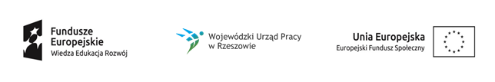

Projekt „Młodzi fachowcy”

nr projektu: WND-POWR.01.02.01-18-0159/19
realizowany w ramach PO WER, Działanie 1.2 Wsparcie osób młodych pozostających bez pracy na regionalnym rynku pracy

Doradztwo IPD gr.3
Data | 13.6.2020 | 15.6.2020 | 16.6.2020 | 17.6.2020 | 18.6.2020 | 19.6.2020 | 20.6.2020
Godz. | 8-18 | 14-20 | 14-20 | 14-20 | 14-20 | 14-20 | 8-18
L. godz. | 10 | 6 | 6 | 6 | 6 | 6 | 10
Miejsce | Kolbuszowa, ul. 11 Listopada 11

Doradztwo IPD gr.3
Data | 22.6.2020 | 23.6.2020 | 24.6.2020 | 25.6.2020 | 26.6.2020 | 27.6.2020
Godz. | 14-20 | 14-20 | 14-20 | 14-20 | 14-20 | 8-16
L. godz. | 6 | 6 | 6 | 6 | 6 | 8
Miejsce | Kolbuszowa, ul. 11 Listopada 11

